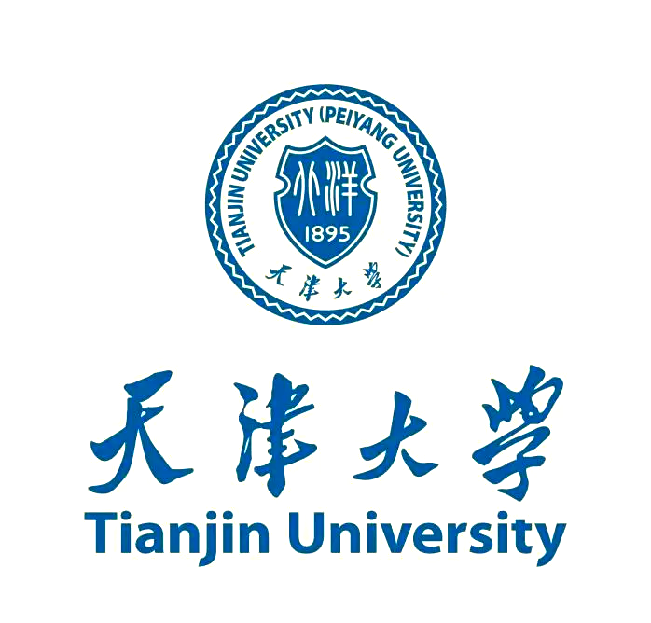

数据挖掘Project

姓名：李梓涵
学号：2025244124

1. 选题背景

1.1 资源解耦与池化趋势
AI高性能计算集群正从“单机多卡”走向“资源解耦（Disaggregated）”架构：CPU、GPU、内存、RDMA 网络分别池化，按需组合成逻辑节点。其优势在于弹性伸缩、碎片整理和异构共享，但也带来多维资源协同调度的新难题。

1.2 RDMA 网络成为新瓶颈
在 GPU 池化实践中，训练/推理任务普遍采用 RDMA over Converged Ethernet (RoCEv2) 进行 GPU-Direct 通信。相比 GPU 和内存，RDMA 带宽是 最稀缺的硬瓶颈：
- 单端口 100 Gbps 已无法满足大模型并行（Megatron-LM、DeepSpeed）对梯度同步的突发需求；
- 网络拥塞导致 PFC 风暴、丢包重传，训练吞吐下降30 %–70 %
- 传统“固定份额”分配造成 20 % 以上带宽闲置，而高峰时段又触发排队。

1.3 “先申请后调度”模式的需求预测缺口
Kubernetes 新型调度器（Koordinator、Volcano、Hived）普遍采用 声明式资源申请：Pod 在创建时一次性声明CPU、GPU、内存、RDMA等核心资源。
Cpu、gpu、memory 可根据历史峰值或模型算子估算；
rdma缺乏量化依据，导致：
- 申请过低 → 运行时超限被限流，训练迭代时间抖动；
- 申请过高 → 调度器误判节点无空余带宽，引发不必要的重调度与碎片。
本次实验所用的数据集为 GPU 解耦服务系统中收集的突破性跟踪数据，捕获了大规模推理服务中的实际运行特征，包含CPU、GPU、RDMA、内存和磁盘的请求和限制。每个节点的密度上限。相对于跟踪开始时间的创建、调度和删除时间戳。希望通过数据挖掘手段，寻求不同特征与 RDMA 带宽之间的内在映射关系，并建立可解释的预测模型，为RDMA带宽等资源分配提供预估值，降低网络闲置率。

2.数据集说明
数据集来源分为两部分，一部分来自阿里巴巴开源数据集’Alibaba GPU Cluster Dataset 2025’，另一部分取自本科毕设期间进行基于RDMA的分布式模型训练推理过程，分别记录了CPU、GPU的占用、内存和磁盘的使用以及训练、调度消耗的时间。

2.1 关键字段
数据集共含instance_sn,role,app_name,cpu_request,cpu_limit,gpu_request,gpu_limit,rdma_request,rdma_limit,memory_request,memory_limit,disk_request,disk_limit,max_instance_per_node,creation_time,scheduled_time,deletion_time这17维特征，分别对应实例 ID，角色，应用组，CPU、GPU、RDMA、内存和磁盘的请求和限制，每个节点的密度上限，相对于跟踪开始时间的创建、调度和删除时间戳。

3. 数据预处理
1. 异常值清洗：去掉缺失、异常和 无穷大值
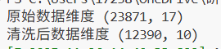
2. 删除限制性因素等无关列，如gpu_limit等
3. 训练集与验证集划分，使用随机的方式，在数据集中随机选择10%的数据作为验证集，用于训练后的检验

4. 探索性数据分析
1. 单调线性分析
利用sklearn库进行线性分析，分析不同维度与rdma_request的相关程度，筛选出与待测变量相关的属性。
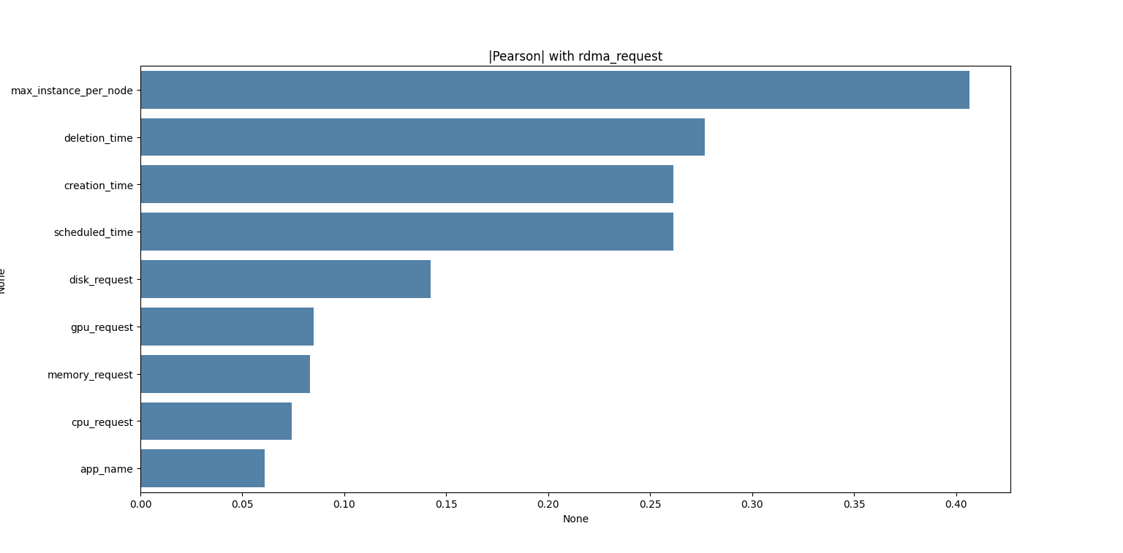
2. 非线性分析
采用sklearn库对数据表进行互信息分析，得到不同数据维度与rdma_request的非线性相关强度如下
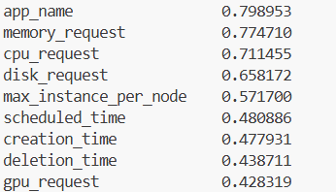
3. 使用SHAP值进行最后的分析
选择app_name、memory_request、disk_request、max_instance_per_node、gpu_request、cpu_request几个维度进行分析对比，利用Optuna进行快速调参，生成轻量化的随机森林模型，得到SHAP热力图。
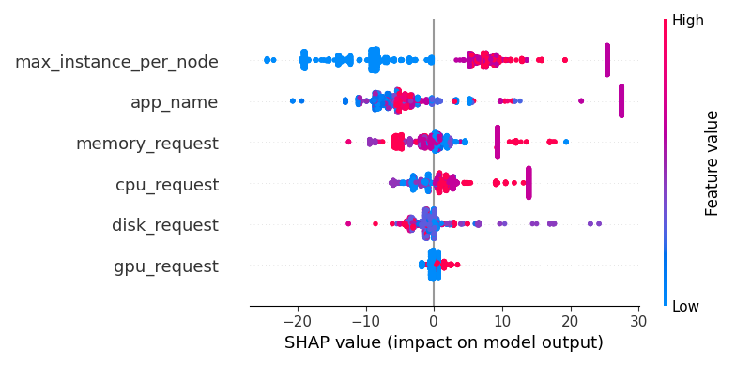
最终选择memory_request、app_name、max_instance_per_node、cpu_request四个维度作为模型训练的最终参考属性。

5. 模型训练与结果
在模型选择上，分别采用RandomForest、XGBoost和LightGBM三种方法，均采用optuna自动调参，得到的不同指标如下：
Model | MAE | $$R^{2}$$
RandomForest | 0.175 | 0.994
XGBoost | 14.8 | 0.18
LightGBM | 14.9 | 0.179
综合各个指标，最终选择RandomForest作为模型的训练方法。训练完成并验证得到的结果如下：
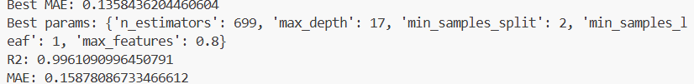
在数据集中随机选取10%作为验证集，测得的相关误差指数如下：
